数媒2402《商业摄影与蓝绿屏拍摄技术》平时作业
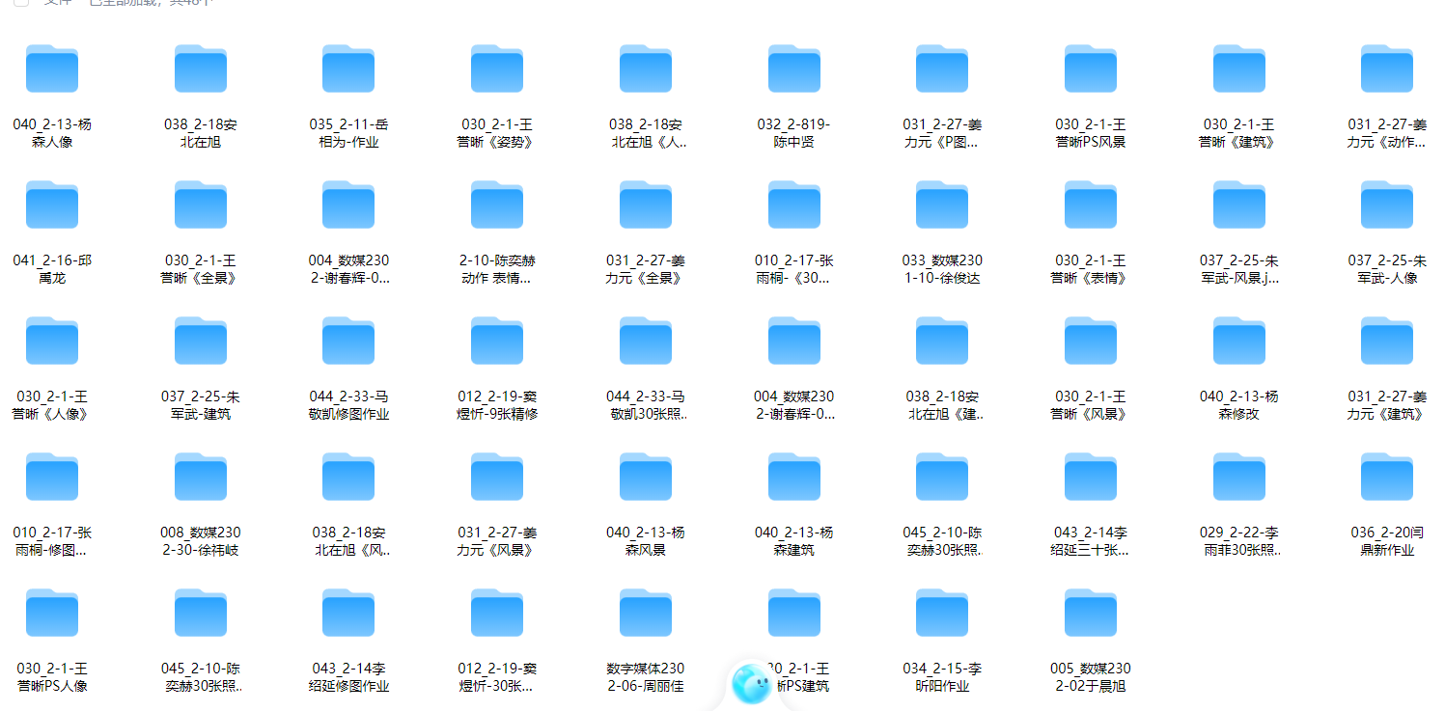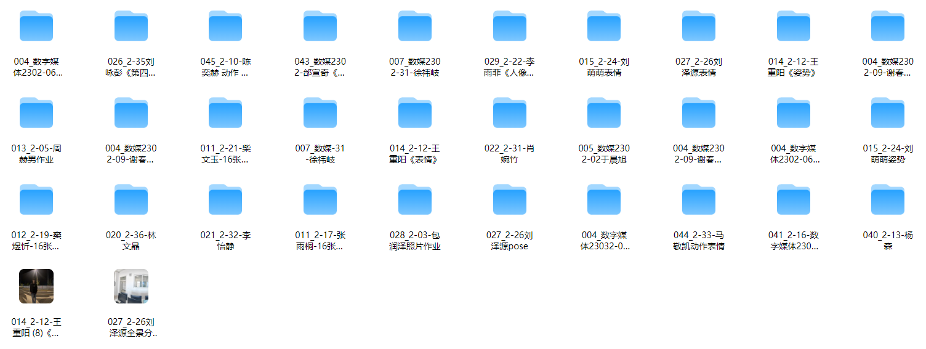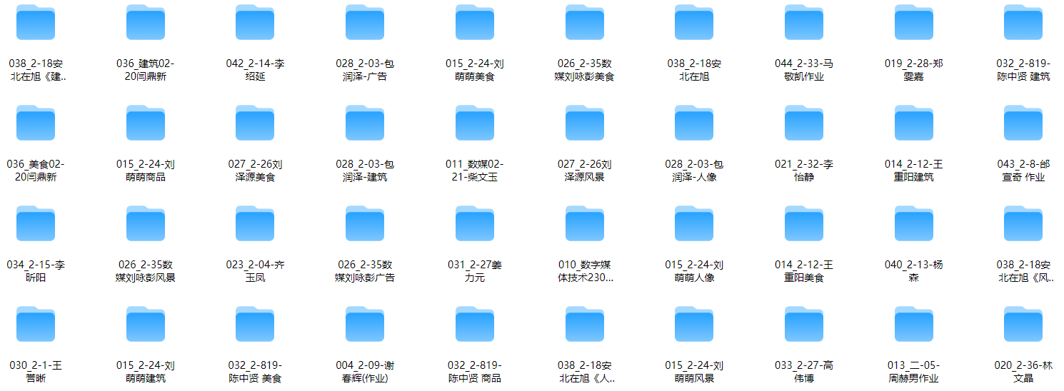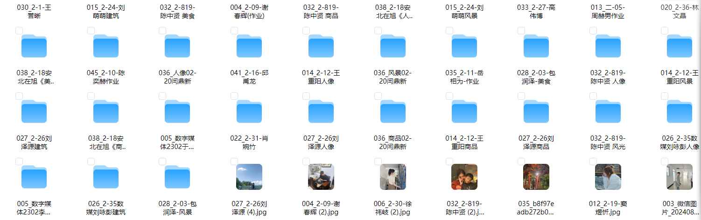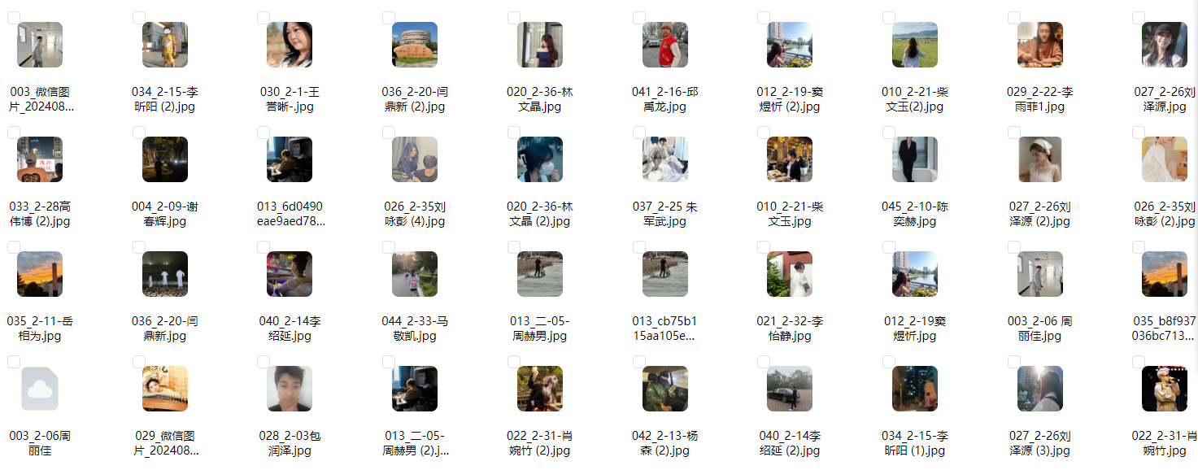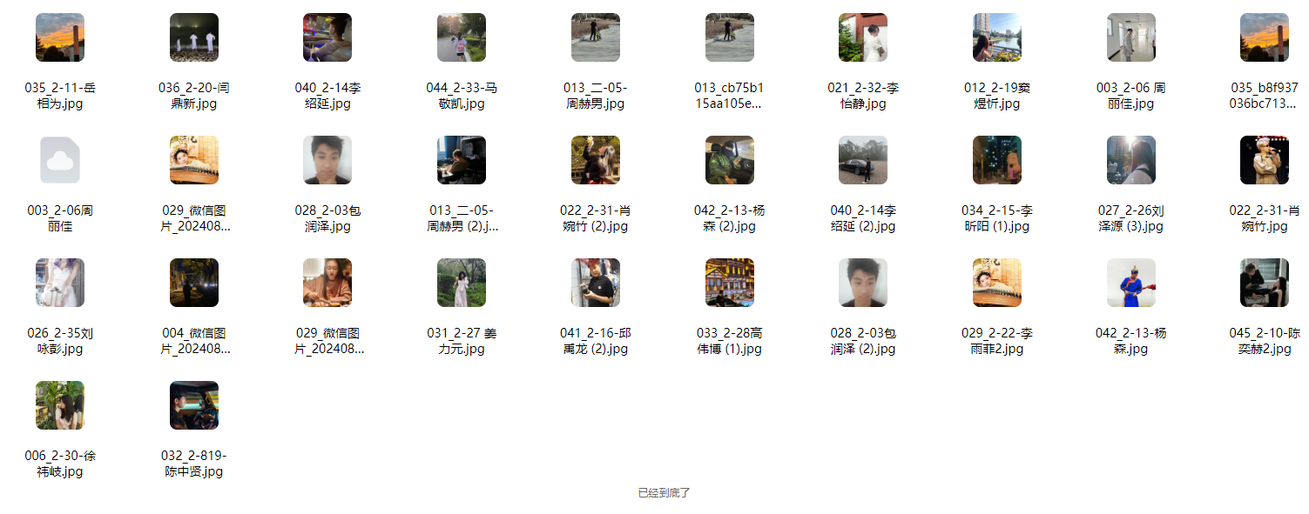通过网盘分享的文件：数媒二班
链接: https://pan.baidu.com/s/1Zxctd1ruMaWnSWb0uX70gw?pwd=trym 提取码: trym
--来自百度网盘超级会员v9的分享

